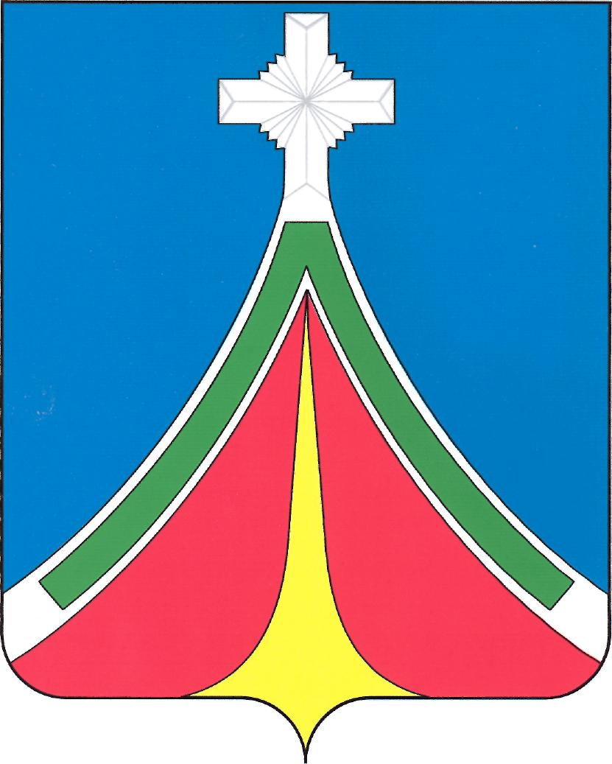

Калужская область

городская дума
городского поселения «Город ЛЮдиново»

решение

26.12. 2023 № 174-р

Об утверждении прогнозного плана (программы) приватизации муниципального имущества городского поселения «Город Людиново»
на 2024 год

В целях пополнения доходной части бюджета городского поселения в 2024 году, Городская Дума
Р Е Ш И Л А:
1. Утвердить прогнозный план (программу) приватизации муниципального имущества городского поселения «Город Людиново» на 2024 год, (прилагается).
2. Поручить администрации муниципального района «Город Людиново и Людиновский район» определить условия приватизации и осуществить приватизацию объектов, указанных в прогнозном плане (программе) приватизации на 2024 год, в соответствии с Федеральным законом от 21.12.2001 г. № 178 –ФЗ «О приватизации государственного и муниципального имущества».
3. Контроль за исполнением настоящего решения возложить на комитет по экономической и бюджетной политике (Лускатов В.В.).
4. Настоящее решение вступает в силу после официального опубликования.

Глава городского поселения
«Город Людиново» И.Н.Синицын

Приложение
к решению Городской Думы

от 26.12.2023 г. № 173-р

Прогнозный план (программа) приватизации муниципального имущества
Городского поселения «Город Людиново» на 2024 г.

№ п/п | Приватизируемый объект | Адрес объекта | Способ приватизации | Предполагаемый срок приватизации
1. | Здание общей площадью 233,5 кв.м. с земельным участком общей площадью 4020 кв.м. | Калужская обл., г. Людиново, ул. Апатьева, д. 75 | аукцион | 2-4 квартал

